Základní výcvik poslušnosti a socializace
„Psí školka“

Cena: 200 Kč/1 lekce (platba po skončení lekce), permanentka 1000 Kč/ 6 lekcí (platba na 1. lekci)
Termín: od 11. 9. 2023 každé pondělí od 16:30 do 17:30 hodin.

Místo: Kurzy základní poslušnosti budou probíhat na cvičáku ZKO Chodov ul. Vančurova, socializace a další praktická cvičení budou probíhat v blízkosti ZKO.

Cílem kurzu je, aby pejsek zvládl základní poslušnost a osvojil si bezproblémové chování a fungování v běžném životě, ke kterému patří: přivolání, odložení, chůze na vodítku, základní polohy sedni, lehni, stůj a překonání základních překážek.

Kurz je vhodný pro pejsky všech ras, velikostí a stáří od 3 měsíců.

Co sebou na lekci: obojek, klasické vodítko dlouhé cca 1 m (né flexi, né přepínací), dostatek pamlsků na malé kousky (pamslky, které má pejsek rád), oblíbenou hračku nebo míček (míček se šňůrkou), očkovací průkaz.

Zájemci mohou přihlášky zasílat na email: JitusDolezal@seznam.cz nebo viz níže na webu ZKO Chodov.

Do přihlášky prosím uvádějte své jméno, kontakt, dále uveďte jméno, rasu, věk a pohlaví Vašeho pejska.

Na kurzu se na Vás bude těšit cvičitelka Alenka a Jitka se svými chlupáči.

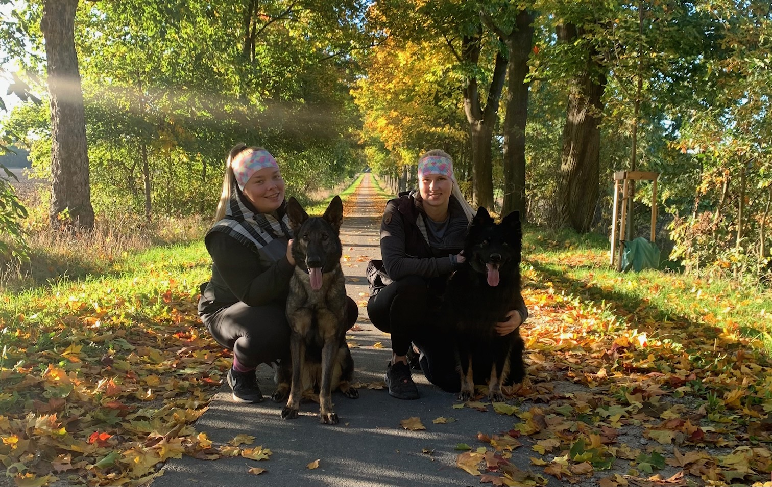

Přihláška

Jméno a příjmení:
Telefon:
Email:
Ulice:
Město:
PSČ:
Jméno psa:
Pes/fena:

Přihlášky zasílejte na email: JitusDolezal@seznam.cz

